長野高教組発第84号　整理第213号

　　　　　　　　　　　　　　　　　　　　　　　　　　　　　　　　　　　2025年10月22日

**再任用のみなさま**

**定年を控えるみなさま**

　　　　　　　　　　　　　　　　　　　　　　　　　　　　　　長野県高等学校教職員組合

　　　　　　　　　　　　　　　　　　　　　　　　　　　　　　　　　執行委員長　細尾　俊彦

　　　　　　　　　　　　　　　　　　　　　　　　　　　　講師再任用職員部部長　木下　哲郎

**「退職後のライフプランセミナー」**

**ならびに 「再任用・定年延長を考え語る会」ご案内のお願い**

連日お疲れさまです。

高教組で開催しているライフプランセミナーは、毎年好評の声をいただいています。定年延長制度が始まり、60歳以降の働き方が多岐にわたります。将来を見据えたライフプランの重要性が増しています。

また、講再部主催の「再任用・定年延長を考え語る会」を「ライフプランセミナー」と同日に開催いたします。定年延長制度は、再任用教職員や60歳までの待遇との格差が生じています。60歳以降の働き方や待遇などについても、知恵を出し合いたいと考えています。ぜひご参加ください。

　　　　　　　　　　　　　　　　　　　　　記

１．日・場所　（ご都合がつく日程、会場にご参加ください）

①１１月２９日（土）　高校教育会館「大会議室（別館２階）」

　　　　　　　②１２月　７日（日）　塩尻総合文化センター「大会議室」

２．日程

「ライフプランセミナー」 １３：００～１５：５０（受付12：30～）

・「退職後のライフプラン設計について」 講師：中島裕治さん（ファイナンシャルプランナー）

・高校生協、全教共済より

「再任用・定年延長を考え語る会」　１６：００～１７：００（受付15：30～）

・再任用制度、定年延長制度についての意見交流（懇談）を中心に行います。

３．申込締切　　**１１月２１日（金）**※ 12/7開催分については11/26が最終締め切りです。

　　　　　同封の参加申込書にてお申込みください。

４．その他

・各会場には定員がありますので、お早めの申込をお願いします。

・「ライフプランセミナー」と「再任用・定年延長を考え語る会」は、どちらか一方だけの参加も可能ですが、制度的な知識のみならず、再任用世代の思いを共有できる場となりますので、ぜひ通してご参加ください。

・後段の“語る会”については、60歳以降の働き方についての懇談となりますので、65歳以降の講師の方にもお声がけしています。

・例年は“懇親会”を設けていますが、今年度は諸般の事情により見送ります。ご容赦ください。

５．アクセス

①「高校教育会館」　〒380-0838　長野市県町593　　電話：026-234-2216

　（建物名称「高校教育会館 Rinks593」）

※車でお越しの際には、斜向かいの「合同庁舎駐車場」や「県庁駐車場」をご利用ください。

　　　　　（土日は、合同庁舎は9：30-20：00、県庁は8：30-18：00の間、無料開放されています）

②「塩尻総合文化センター」　〒399-0738　塩尻市大門七番町4番3号　　電話：0263-54-1253

　電車：中央線「塩尻駅」東口（正面口）から前方を直進し、3つ目の信号「市役所」を左折。

塩尻駅から徒歩約7分です。

車　：長野自動車道「塩尻インター」から市内方向へ直進し、4つ目の信号「市役所口」を左折後、

2つ目の信号「レザンホール」を左折。

駐車場は、周辺の塩尻市市役所・保健福祉センター・市立体育館駐車場をご利用ください

**周辺地図**

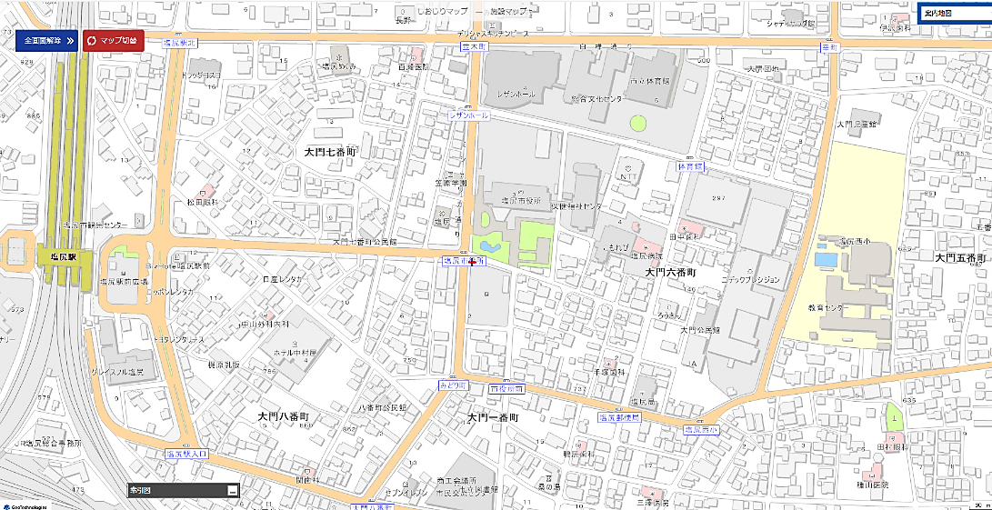

塩尻総合文化センター



お問い合わせ先　高教組

ＴＥＬ　０２６－２３４－２２１６

ＦＡＸ　０２６－２３４－２２１９

（社保部：黒澤、講再部：原）